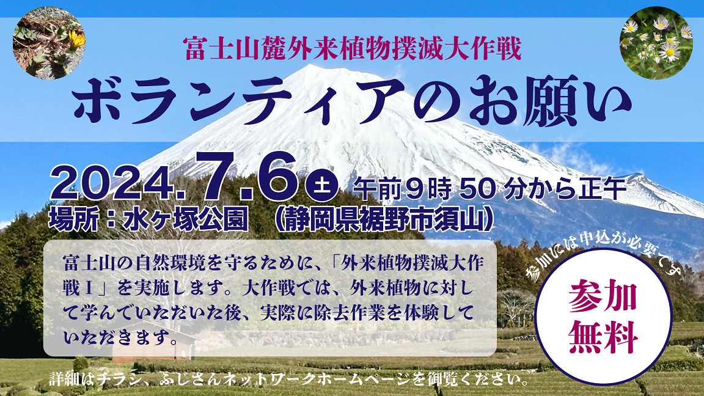

集合時間 | ９時３０分頃を目安に、水ヶ塚公園で受付をお願いします。  ※現地集合できる方のみ御参加ください。
日程 | 令和６年７月６日（土）９時50分から正午  荒天時は中止（中止の判断は５日（金）の午後３時頃までに行います。  ９時５０分：開会式・事前説明等  １０時００分：事前講義、外来植物紹介、除去作業  １２時００分：閉会式
持物 | 飲み物・軍手・雨具（軍手は使用後廃棄します。）  （昼食は終了後各自でお摂りください）
服装 | 動きやすい服装（長袖・長ズボン・靴）、帽子
定員 | ３０人程度（先着順）
募集対象 | 小学生以上（小学生は保護者同伴でご参加ください）
申込方法 | 郵便番号、住所、氏名、年齢、電話番号を明記のうえ、郵送、FAXまたはＥメールで申し込んでください。
問合せ先 | 〒420-8601 静岡市葵区追手町９－６  ふじさんネットワーク事務局（静岡県くらし・環境部環境局自然保護課内）  電話：０５４－２２１－３４９８  FAX：０５４－２２１－３２７８  Ｅメール：shizenhogo@pref.shizuoka.lg.jp
締切り | 令和６年６月28日（金） 必着
その他 | 詳細については、開催前日までに参加者に別途資料を送付します。
主催 | ふじさんネットワーク、静岡県

申込用紙
ふじさんネットワーク事務局 宛
（静岡県くらし・環境部環境局自然保護課内）

ＦＡＸ：０５４－２２１－３２７８
Ｅメール：shizenhogo@pref.shizuoka.lg.jp

令和６年度「外来植物撲滅大作戦Ⅰ(７月６日)」参加申込書

ふりがな  氏名 | 性別 | 住 所
年齢 歳 | 男  ・  女 | 〒  TEL FAX
年齢 歳 | 男  ・  女 | 〒  TEL FAX
年齢 歳 | 男  ・  女 | 〒  TEL FAX
年齢 歳 | 男  ・  女 | 〒  TEL FAX
※郵送またはＦＡＸでの申込みには、参加申込書をご利用ください。

